COFRADÍA AMIGOS DE LOS NABOS
C/ NAVEO 1, 33161, LA FOZ DE MORCÍN, ASTURIAS
e-mail: pepesariego@hotmail.com
http://www.amigosdelosnabos.com

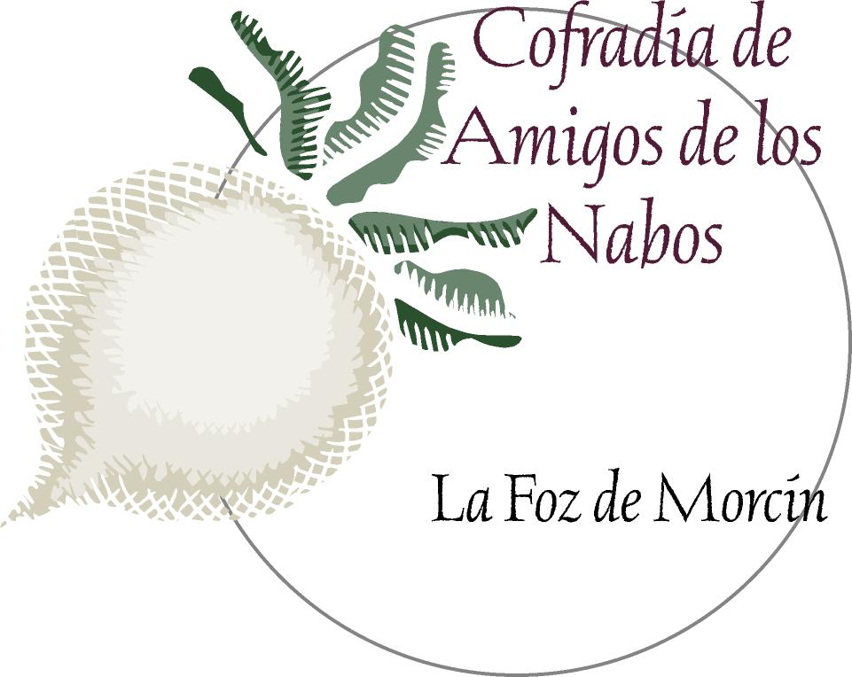


La Foz-Morcín, Diciembre de 2016

Queridos amigos cofrades:

Los próximos días 13 y 14 de Enero de 2017 celebraremos las jornadas de nuestro XIII Gran Capítulo, que se desarrollarán en La Foz de Morcín (Asturias) de acuerdo con el siguiente programa:

VIERNES, 13
A las 6 de la tarde, recibimiento a la embajada de Nabos e Companhía, Cofradía Portuguesa hermanada con la nuestra y que procede de la Freguesia de Carapelhos, en el Concelho de Mira-Portugal.
A continuación cena-espicha de Hermandad con la Cofradía hermanada (Edificio Municipal de Servicios Múltiples).

SÁBADO, 14
09,30 h- Recepción y desayuno de bienvenida en el Edificio Municipal de Actividades Múltiples con las cofradías asistentes e invitados.
10,30 h- Solemne Función Religiosa.
11,15 h- Se celebrará el desfile de Cofradías por las calles de La Foz, con acompañamiento de música regional, bandas de gaitas, etc., Seguidamente se hará la foto de familia con todas las Cofradías en el parque municipal.
12:00 h- En la “Plaza del Cura”:
Visita y degustación en los puestos de productos agroalimentarios de la zona: vinos Monasterio de Corias (de la Tierra de Cangas), quesos de Afuega´l Pitu, embutidos de Pura Raza, nabos La Cofradía, quesos asturianos, miel, etc. Degustación de sidra Herminio.
12,45 h- Ceremonia en la Iglesia Parroquial del XIII Gran Capítulo con nombramiento de Cofrades de Honor.
Entrega de premios del IV Concurso: “Los nabos na cocina” para Escuelas de Hostelería del Principado de Asturias, organizado por la Cofradía Amigos de Los Nabos de la Foz de Morcín y la Escuela de Hostelería del IES Valle de Aller
14,30 h- Almuerzo de confraternización en el edificio Municipal de Servicios Múltiples de La Foz.
Finalizaremos con una animada sobremesa.

MENÚ XIII GRAN CAPÍTULO

Jamón “Mangalica” de Montenevado
Bandejas de quesos asturianos (Afuega´l Pitu, La Peral, Ahumado de Pría, Cabrales, Peñamellera, Beyos) con dulce de membrillo y distintas mermeladas
--------------------
Pote de nabos de San Antón con “compango casero”.
--------------------
Bacalao con muselina de pimientos del piquillo
--------------------
Tarta Tatín con helado de arroz con leche
Casadielles asturianes
---------------------
Café arábiga 100% “Lavazza”, Infusiones y panes variados
Vinos y Licores Monasterio de Corias y bombones

PRECIO DEL MENÚ 45 EUROS

Como es habitual estamos poniendo la máxima ilusión para el mejor desarrollo del Capítulo, contando a priori con vuestra presencia.
Os deseamos una Feliz Navidad y lo mejor para el año 2017 que se avecina.
Recibid un cordial saludo y un fuerte abrazo de todos los cofrades.

Fdo: José Sariego Palacios
-Cofrade Mayor-

Notas muy importantes

OS ROGAMOS ENCARECIDAMENTE
Que confirméis el número de asistentes al almuerzo por Cofradía, llamando al teléfono 985-79 54 61 ó 667 81 11 64 (Pepe Sariego), antes del día 12 de Enero de 2016, o bien enviando un email a:
pepesariego@hotmail.com

El cumplimiento de este ruego es imprescindible para la buena organización.

Otro teléfono de contacto.- 619 63 45 96 (Jama) (Secretario General)

Nota: Pueden adelantar sus pagos, mediante transferencia bancaria, en la entidad Sabadell, en la cuenta 18 0081 5178 5200 0109 4816, a nombre de la Cofradía Amigos de los Nabos. Deberán presentar el justificante de pago en el momento de recoger la invitación.

Direcciones de interés para el alojamiento

NEW HOTEL (Antiguo La Gruta) (Oviedo)
Fuertes Acevedo, Nº 140
33006-Oviedo (Asturias)

Teléfono: +34 985-23 24 50 - Fax: +34 985-25 31 41
E-mail: correo@newhotel.es
Web: www.newhotel.es
Habitación con 1 cama de matrimonio 36 €
Habitación con 2 camas de 1,35 a 36 €
Estos precios llevan el parking y el IVA incluido
---------------------------------------------------------------------------------------------------------------------
Apartamentos Rurales Aires del Aramo

Piedrafita Nº 2 - 33160 - Riosa
Teléfono 684627609 (Mínimo 2 noches)
Apartamento 2 personas---------- 50 €
Apartamento 3 personas --------- 60 €
Apartamento 4 ó 5 personas----- 80 €
Obsequio de una botella de sidra selección de bienvenida.
WWW. AIRESDELARAMO .ES
---------------------------------------------------------------------------------------------------------------------
Casa de aldea So la fuente

Otura – 33161 – La Foz de Morcín
Teléfono: 639479747
Casa para 4 persona 80 €
Web: casarural-solafuente.com
-------------------------------------------------------------------------------------------------------------------------------

L‘ Aldea Soñada del Angliru -

El Curuxeo, s/n
33160 (Riosa) - Asturias
Teléfono: 655874666 / 985970687
Precio para suite 2 personas ------ 139,00 €
Habitaciones dobles ------------- 104,50 €
(Desayuno e IVA incluido)
reservashotel@laaldeadelangliru.com
htt:// laaldeadelangliru.com/index.htm

LA XIUCA ---- CASAS DE ALDEA
La Puente – 33161 – La Foz de Morcín
Teléfono 654311554 – 616961155
(Mínimo 2 noches)
Casa de 4 personas 100 € día
Casa de 6 personas 165€ día
reservas@casaslaxiuca.com
---------------------------------------------------------------------------------------------

CASA RURAL SARKA
Distribuida en 4 apartamentos
Amplio aparcamiento,
3 apartamentos son para 4 personas, precio 99,00 € IVA incluido.
3 personas precio 77,00 € IVA incluido
2 personas precio 55,00 € IVA incluido
1 apartamento de 7 personas este dispone de 2 baños precio 128,00 € IVA incluido
6 personas 121,00 € IVA incluido
5 personas 114,00€ IVA incluido

Ctra. Comarcal AS-231, Nº 3 Km 1.4 (dirección Riosa)
Las Mazas de Morcín, Asturias. Distancia a Oviedo 12 km.
Teléfonos: 616 35 47 31 – 636 01 90 62
-www.sarka.es - info@sarka.es -

